PRESSEINFORMATION
Senftenberg, 30. Juli 2019

„Schlüsselfertiges“ Mieterstrom-Angebot
AKTIF schnürt cloudbasiertes Mieterstrom-Paket für Immobilienbesitzer

Mit der „Mieterstrom Cloud“ liefert die AKTIF-Unternehmensgruppe Immobilienbesitzern passgenaue und kostenattraktive Mieterstrom-Pakete, mit denen sich alle in dem Zusammenhang relevanten Prozesse vorgabengetreu und effizient abbilden lassen. Auf diese Weise können Akteure der Immobilienwirtschaft dieses Trendthema besetzen, ohne dafür hohen Aufwand in den eigenen Reihen in Kauf nehmen zu müssen. Das Modell, das allen vertrieblichen, rechtlichen und prozessualen Anforderungen im Bereich Mieterstrom gerecht wird, ist bereits praxiserprobt und kann zügig umgesetzt werden. Bereits ab 100 Lieferstellen verspricht die AKTIF-Lösung klaren Mehrwert – nicht nur im Hinblick auf die potenzielle Wertsteigerung eines Mietobjekts.

„Gerade auch durch die aktuelle Änderung des Körperschaftssteuergesetzes, die bisher gültige Steuerbarrieren hinsichtlich des Einsatzes von Solaranlagen für Genossenschaften überwindet, wird das Thema Mieterstrom in Zukunft weiter an Fahrt aufnehmen“, ist sich Lars Ehrler, Leiter Produktentwicklung der AKTIF-Unternehmensgruppe, sicher. Nachdem die bisherige Schwelle bei zehn Prozent lag, können nun bis zu 20 Prozent der Gesamtumsätze mit anderen Einnahmen als der Vermietung von Wohnraum erzielt werden – vorausgesetzt, die Einnahmen kommen aus dem Betrieb von Solaranlagen mit Mieterstrom. Aber auch darüber hinaus sollten mögliche Modelle betrachtet werden. „Ein Mieterstromkonzept, egal ob auf Solar- oder anderen Erzeugungsanlagen basierend, bietet Immobilienbesitzern einerseits eine nicht zu unterschätzende zusätzliche Einnahmequelle – vorausgesetzt die damit zusammenhängenden Prozesse laufen reibungslos und effizient. Darüber hinaus lässt sich mit einem solchen Angebot die Attraktivität einer Immobilie gegenüber Mietern deutlich steigern. Diese profitieren nicht nur vom in der Regel günstigeren Strom, sondern wissen auch, woher dieser kommt“, so Ehrler. Dieser ideelle Aspekt sei seiner Meinung nach neben dem finanziellen Vorteil nicht außer Acht zu lassen.

Mehrwert ohne Mühen
Um entsprechenden Genossenschaften und weiteren Immobilienunternehmern den reibungslosen Einstieg in die spezifische Welt der Energieversorgung zu ermöglichen, bietet AKTIF seit Kurzem passgenaue Mieterstrompakete, die sich individuell je nach Bedarf konfigurieren lassen – von der reinen Software aus der Cloud zur informationstechnischen Unterstützung aller relevanten Prozesse bis hin zum Full-Service-Paket, welches das gesamte Aufgabenspektrum – von Kundenmanagement über Marktkommunikation, Abrechnung und Abwicklung des Zahlungsverkehrs bis hin zu Forderungsmanagement und Kundenservice – als Dienstleistung umfasst. „Hierfür muss uns der Immobilienbesitzer nur die entsprechenden Kundendaten zur Verfügung stellen, den Rest übernehmen wir – bis hin zum Versand der Rechnungen an die Mieter“, präzisiert Lars Ehrler. Unterstützt werden dabei nicht nur alle gängigen Bilanzierungsmodelle, sondern auch die lieferantenseitigen Prozesse inklusive Reststrom- oder Gaslieferung. Die Einhaltung der entsprechenden regulatorischen und gesetzlichen Vorgaben sowie der Registrierungs- und Meldepflichten versteht sich von selbst. „Unsere Erfahrung zeigt, dass sich unser Ansatz für die Auftraggeber bereits ab 100 Lieferstellen rechnet. Dank schneller Umsetzungsmöglichkeiten kann der Bereich Mieterstrom ab dieser Größenordnung also zügig als neue Einkommensquelle erschlossen werden“, so Ehrler abschließend.

 | 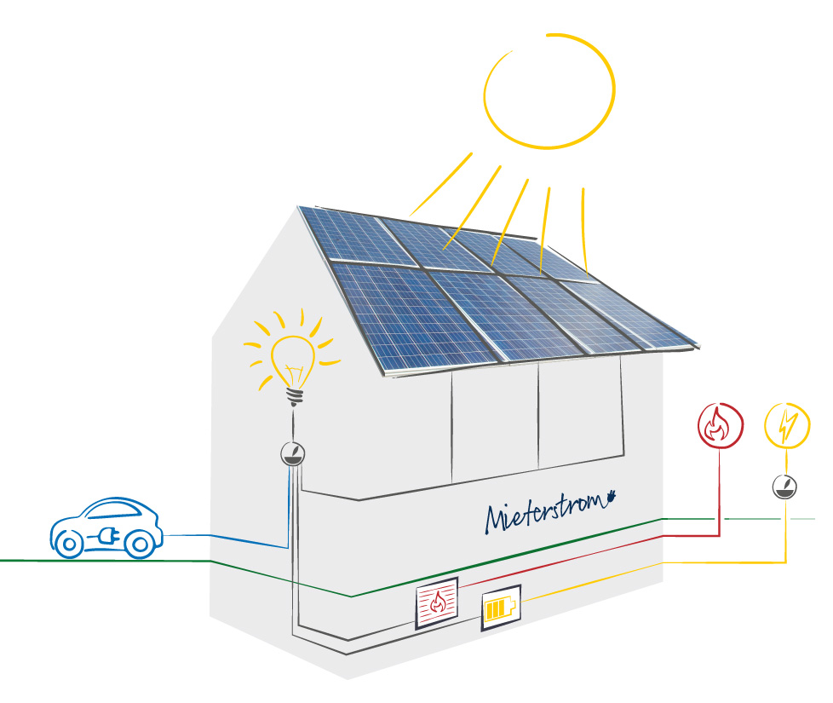
Lars Ehrler, Leiter Produktentwicklung der AKTIF-Unternehmensgruppe | Mit einem Full-Service-Paket von AKTIF können Immobilienbesitzer das Thema Mieterstrom ohne Aufwand für sich ausspielen.

Das Bildmaterial finden Sie in unserem Medienportal press-n-relations.amid-pr.com zum Download (Suchbegriff „AKTIF-Mieterstrom“). Selbstverständlich schicke ich Ihnen die Dateien auch gerne per E-Mail zu. Kontakt: rh@press-n-relations.de

Weitere Informationen:  AKTIF Technology GmbH – Jenny Seidling  Töpferstraße 9 – D-01968 Senftenberg  Tel: +49 3573 36318 0  presse(at)aktif-technology.com  www.aktif.energy | Presse- und Öffentlichkeitsarbeit:  Rebecca Horn – Press’n’Relations GmbH  Magirusstraße 33 – D-89077 Ulm  Tel: +49 731 96 287 15  rh(at)press-n-realations.de  www.press-n-relations.de
AKTIF-Unternehmensgruppe
Die AKTIF-Unternehmensgruppe mit Sitz in Senftenberg bietet seit 1997 flexible und lösungsorientierte IT-Systeme sowie Dienstleistungen zur Abwicklung der spezifischen Marktprozesse im Rahmen von Energiehandel, -überwachung und -vertrieb.

